Рождество Христово
7 января православные христиане всего мира отмечают Рождество Христово. Праздник установлен в воспоминание Рождества Исуса Христа от Пресвятой Девы Марии в Вифлееме. Этот светлый и чистый праздник очень любят на Руси и с незапамятных времён отмечают его – взрослые и дети ходят по домам и славят имя Божие.
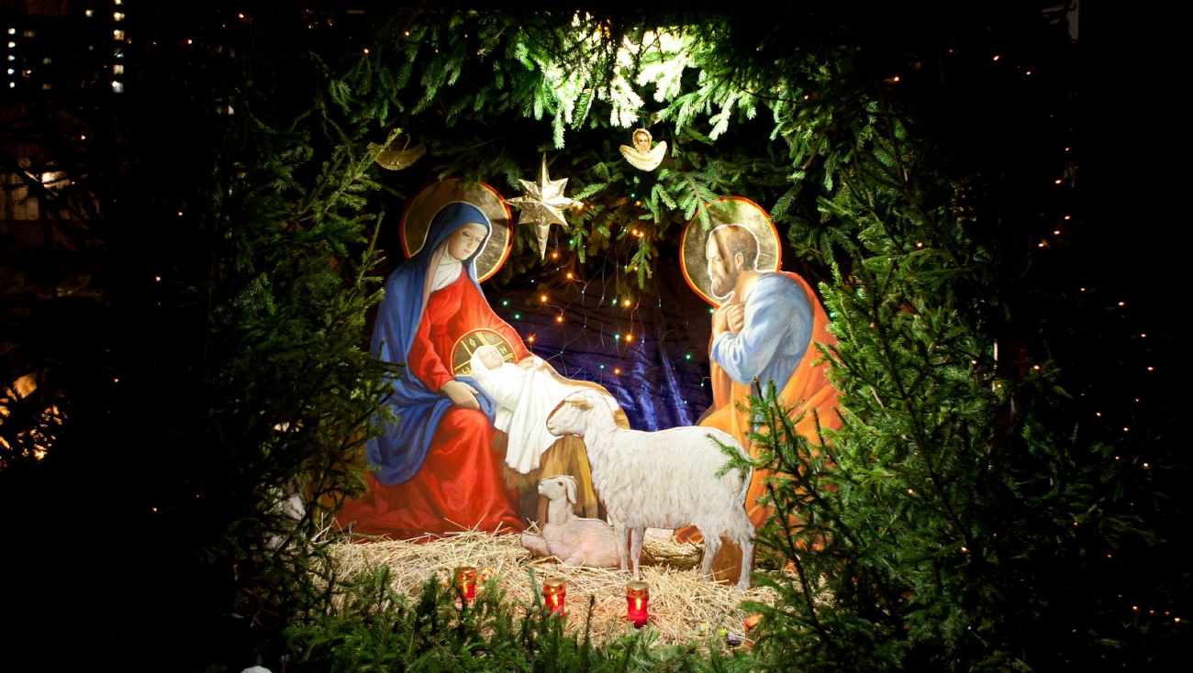
В поселке Первомайский на главной площади 7 января 2020 года, прошли Рождественские гулянья. Девчонки и мальчишки, а так же родители с краснощекими малышами, собрались у главной Елки поселка, что бы вместе отметить этот замечательный праздник, вспомнить традиции.
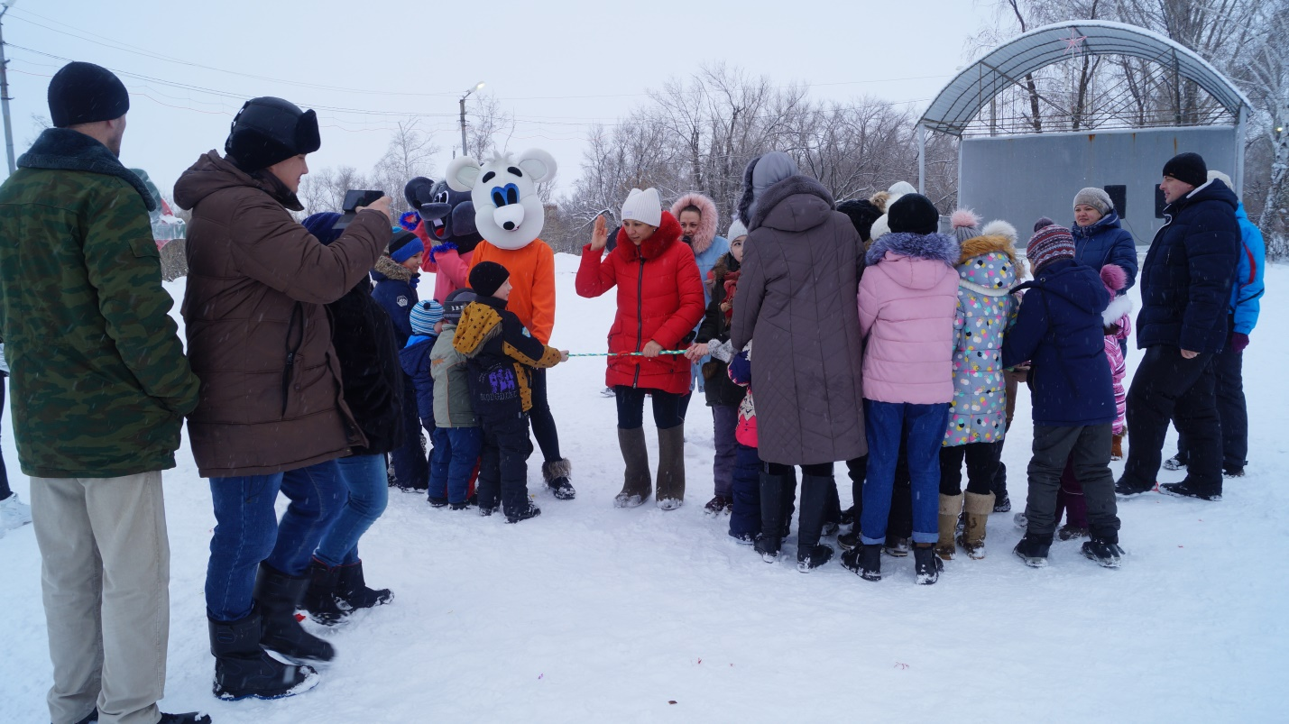
На колядках всегда были ряженые, которые отпугивали нечистую силу от людей. На нашем празднике были ростовые куклы Мыши – символ 2020 года. Уже так полюбившиеся герои играли с детьми и взрослыми, танцевали, веселились.
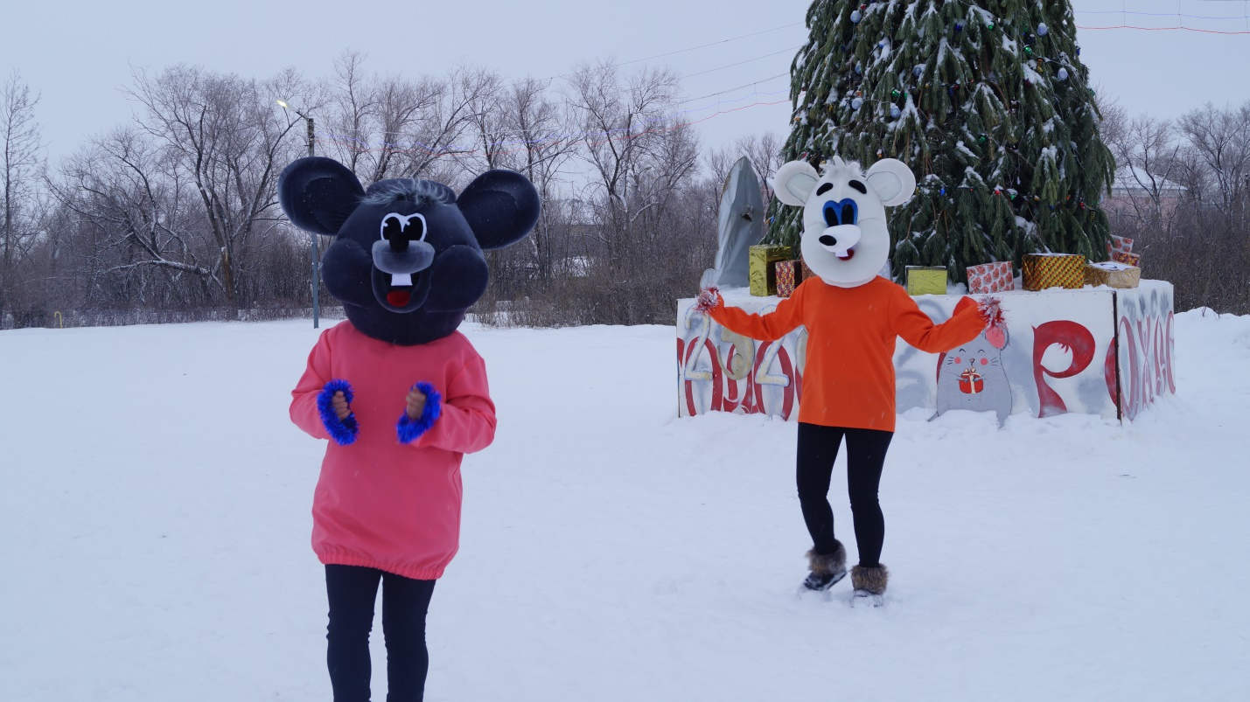
И вот настало время весёлых игр и конкурсов. Все дети разделились на две команды – Команда Белой Мыши и Команда Серой Мыши. Они стали выяснять кто более ловкий, быстрый и сильный. А конкурсы были самые разнообразные. Все присутствующие показывали достойные результаты, в катании на лыжах, проявляли настоящие чудеса гибкости, преодолевая преграды в виде перекладин, играли в снежки. Никто не остался без внимания.
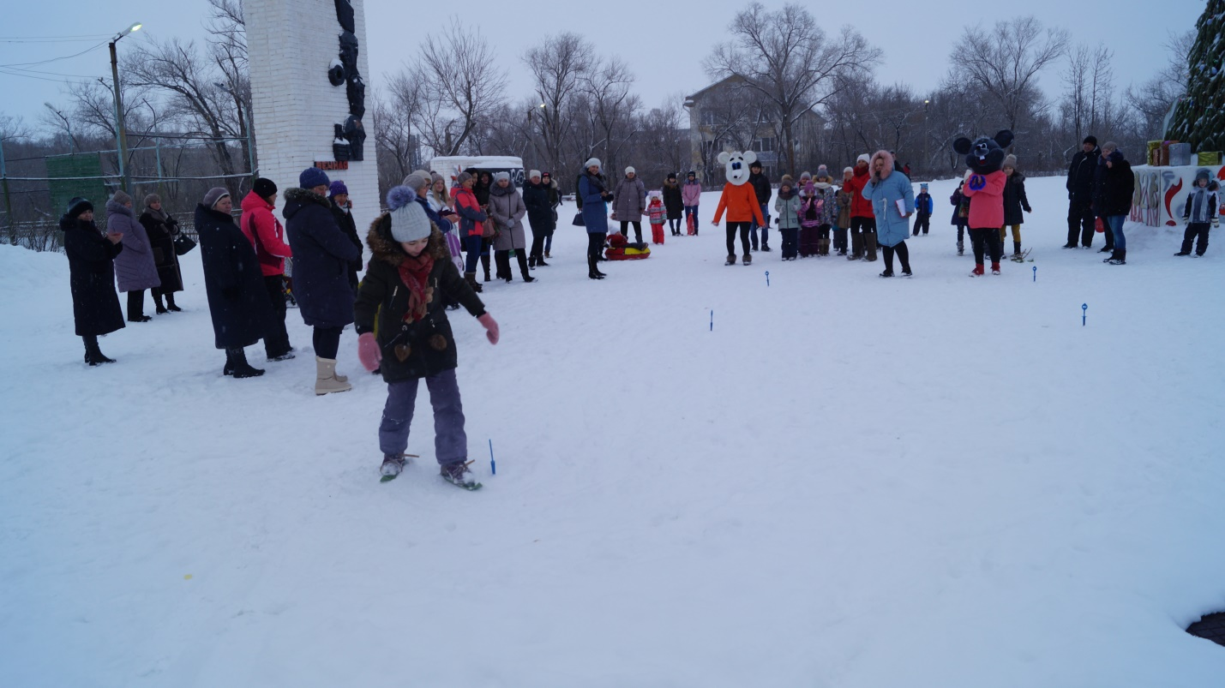

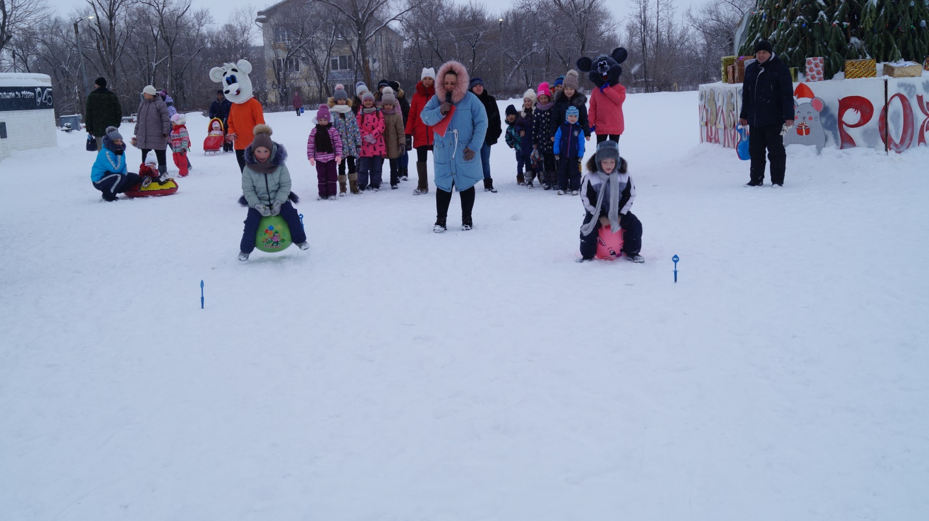
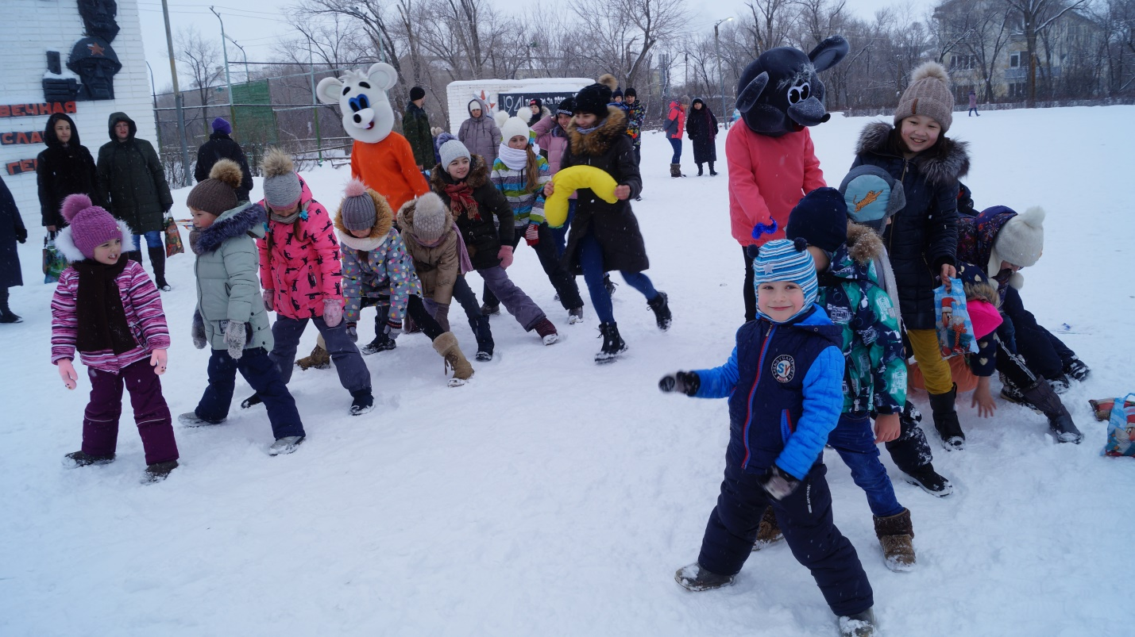
Всем присутствующим администрация МО Первомайский поссовет раздавали Рожественские угощения.
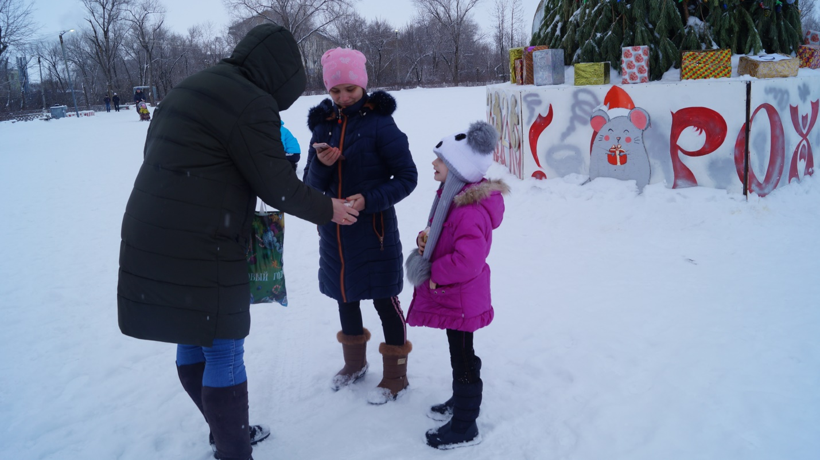
В завершении праздника ребята вместе с родителями собрали все буквы, которые образовывали фразу «С Рождеством!».
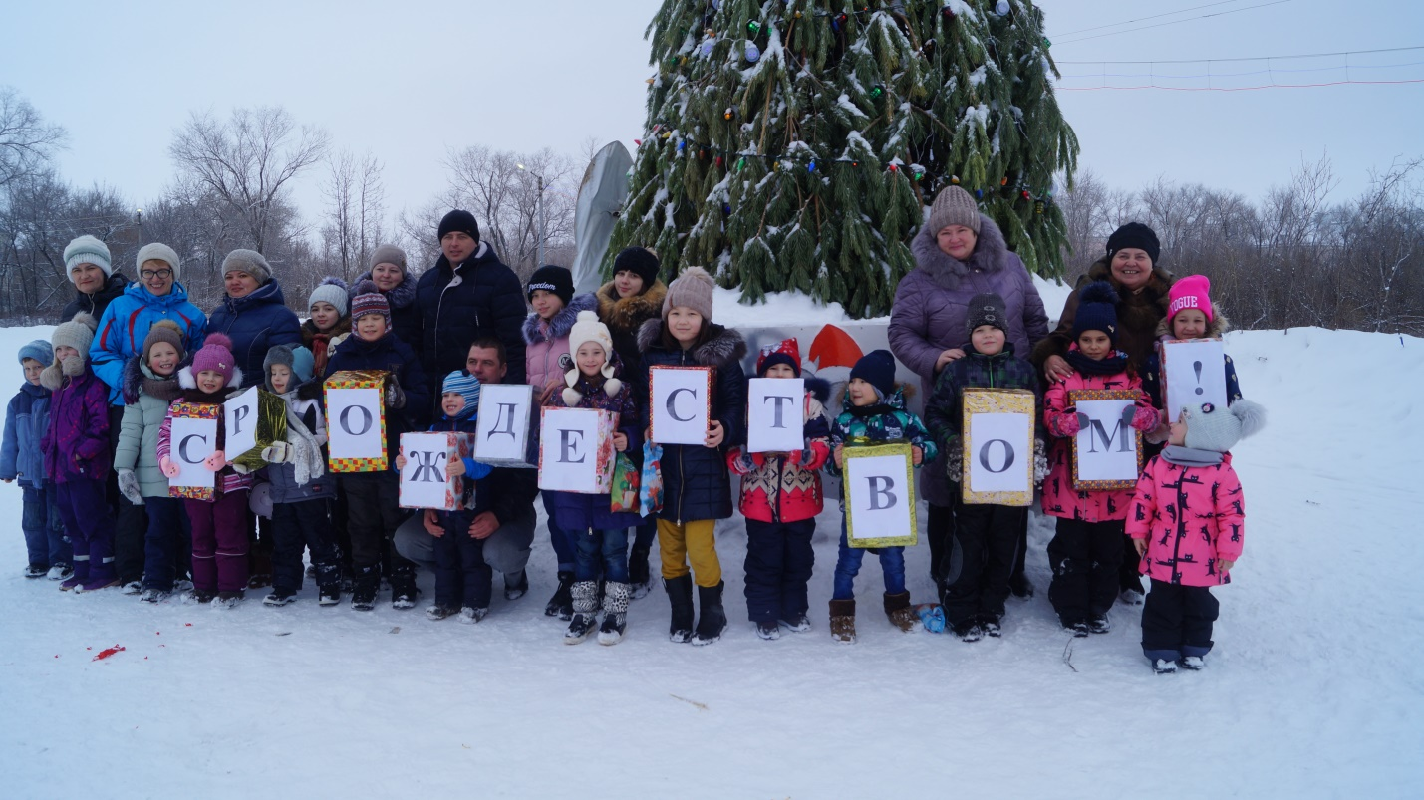
Праздник удался на славу, почти 2 часа на площади не умолкал детский смех, все веселились и играли, дарили друг другу хорошее настроение. А именно это и является целью Рождества – мир между людьми, доброта в каждом сердце и бережное отношение друг к другу.
Кругом рождественская мгла.
Во мгле гудят колокола,
И с ними в лад Слова звучат:
«Мир на земле и счастья всем!».
Я чувствовал, как в этот день,
Жизнь городов и деревень
Объединив, звучит призыв:
«Мир на земле и счастья всем!»

